Министерство образования Республики Беларусь

Учреждение образования

Гомельский государственный технический университет

имени П.О. Сухого

Кафедра «Физика и электромеханика»

Лабораторная работа №1

по теме: «Изучение основных характеристик электроизмерительных приборов»

Выполнил: студент гр. ИП-22

Падалица М.А.

Принял: преподаватель

Проневич О.И.

Гомель 2022

**Цель работы:**

1. Изучить устройство и принцип действия приборов разных систем, их погрешности, достоинства, недостатки и область применения.

2. По шкале конкретного прибора определить его основные характеристики и абсолютную погрешность намерения.

3.Рассчитать шунт и дополнительное сопротивление для расширения пределов измерения прибора.

**Приборы и принадлежности**: приборы разных систем или набор шкал от различных приборов, амперметр, вольтметр; приборы предоставлены на рисунках 1-3

**Практическая часть**

Приборы:

На рисунке 1 изображен киловольтметр.

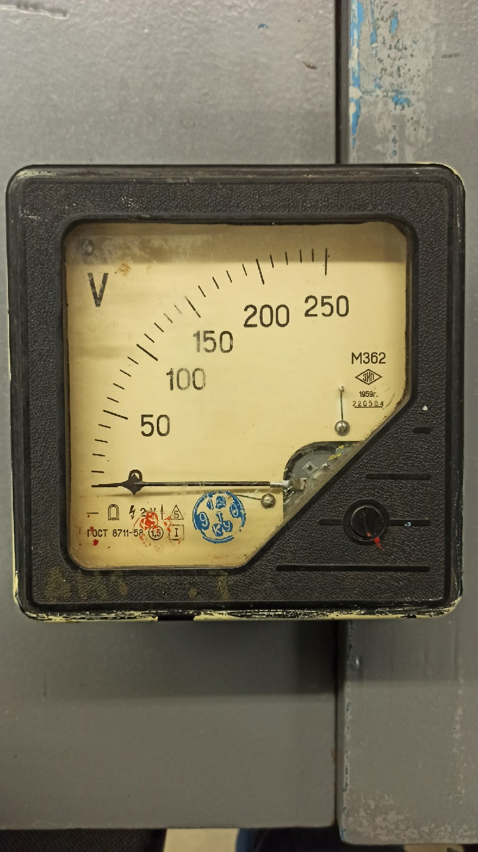

Рисунок 1 –вольтметр

На рисунке 2 изображен миллиамперметр

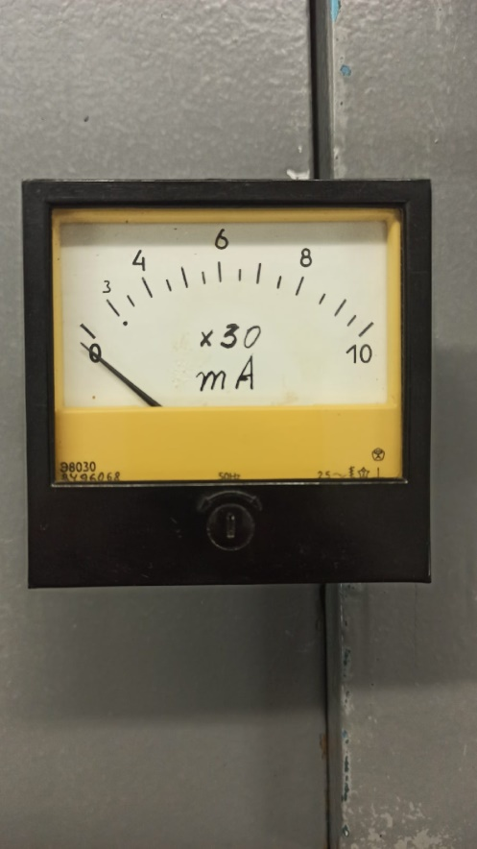

Рисунок 2 – миллиамперметр

На рисунке 3 изображен амперметр.

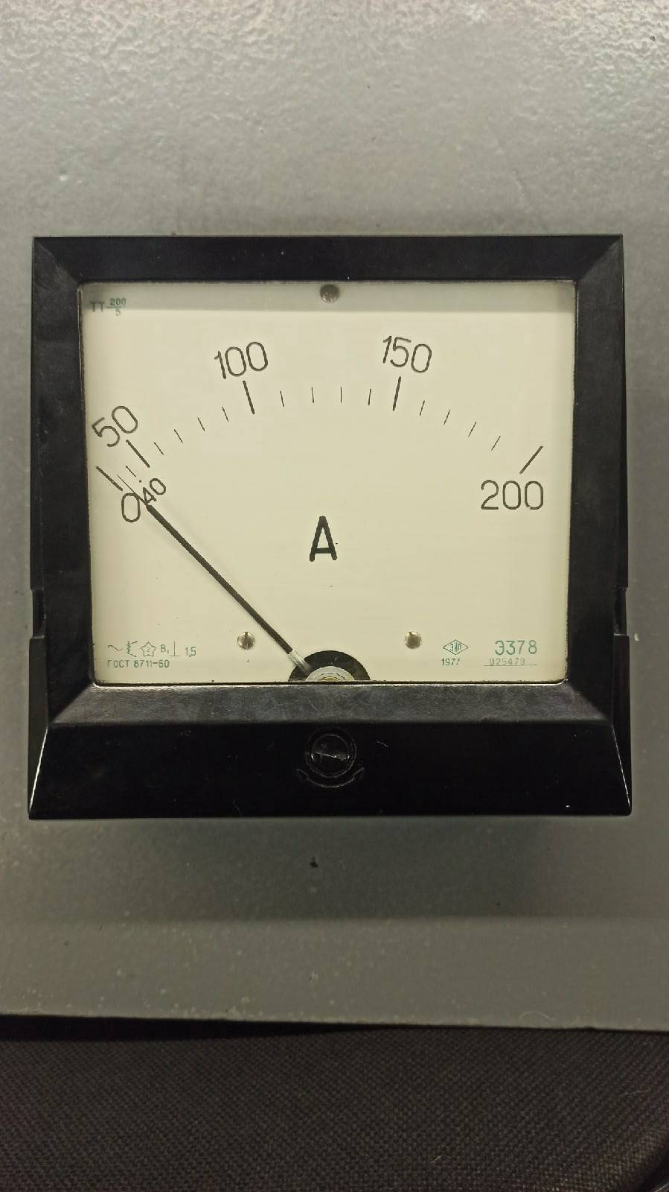

Рисунок 3 – амперметр

Экспериментальные данные приведены в таблице 1.

Таблица 1

|  |  |  |  |  |  |  |
| --- | --- | --- | --- | --- | --- | --- |
| № | Название прибора | Системаприбора | Пределизмерения | Классточности | Ценаделения | Абсолютнаяпогрешностьприбора |
| 1 |  |  |  |  |  |  |
| 2 |  |  |  |  |  |  |
| 3 |  |  |  |  |  |  |

Расчетные формулы

Расчет абсолютной погрешности прибора

Ошибка результата одного измерения, обусловленная неточностью отсчета, численно равна половине цены одного деления шкалы прибора:

$$x_{отсч}=0,5C$$

Абсолютная ошибка результата измерения:

$$∆x=∆x_{отсч}+∆x_{приб}$$

Абсолютную погрешность прибора можно найти, зная класс точности этого прибора:

$$∆x_{приб}=\frac{kx}{100\%}$$

Прибор №1

$$x_{отсч}=0,5C=5$$

$$∆x_{приб}=\frac{kx}{100\%}=\frac{1,5∙250}{100\%}=3,75$$

$$∆x=5+3,75 =8,75$$

Прибор №2

$$x_{отсч}=0,5C=10$$

$$∆x_{приб}=\frac{kx}{100}=\frac{2,5∙300}{100}=7,5$$

$$∆x=10+7,50=17,5$$

Прибор №3

$$x_{отсч}=0,5C=5,85$$

$$∆x_{приб}=\frac{kx}{100}=\frac{1,5∙200}{100}=3$$

$$∆x=3+5,85=8,85$$

**Вывод:**изучили устройства и принцип действия приборов разных систем, их погрешности, достоинства, недостатки и область применения.